Hello everyone,

Thanks for all materials you’ve sent me. Today we’re starting with the last chapter, SCIENCE (NAUKA):
Subject: Gadgwts - vocabulary.
- Ex. 2 p.96 Translate the words into Polish and copy them to your notebooks.
- Ex. 5 p. 97 Complete the phrases with the given words and copy the to your notebooks.
- Ex. 6,7 p.97 Listen to the records and do the tasks. (CD 3.07)
Subject: Passive voice
Zacznijmy od tego, w jakim celu używamy strony biernej w języku angielskim. Otóż przychodzi nam ona z pomocą wtedy, kiedy w zdaniu chcemy podkreślić „odbiorcę”, a nie na wykonawcę czynności.
Spójrzcie, jak to wygląda od strony formalnej:
Tom is cleaning the room. (Tom sprząta pokój.) → the room – dopełnienie
The room is being cleaned by Tom. (Pokój jest sprzątany przez Toma.) → the room – podmiot
Tak jak wspomnieliśmy, w stronie biernej ważniejszy niż wykonawca jest przedmiot lub osoba, która jest odbiorcą lub doświadcza danej czynności. Wraz ze zmianą „obiektu zainteresowania” zmienia się także szyk zdania. To, co w stronie czynnej było dopełnieniem (the room), w stronie biernej staje się podmiotem, ląduje więc na początku zdania. W końcu ma do tego prawo, ponieważ jest ważniejsze niż wykonawca czynności (Tom).
Strony biernej możemy też użyć, gdy po prostu nie wiemy, kto wykonał daną czynność lub jest to nieistotne.
This house was built in 1954. (Ten dom został wybudowany w 1954 roku.)
Pamiętajcie jednak, że gdy chcemy dodać wykonawcę czynności w stronie biernej, musimy go poprzedzić słówkiem by, czyli przez.
Stronę bierną możemy także spotkać w ogłoszeniach (The black wallet was found in the park.), wiadomościach (Tourists were rescued from a burning hotel.) Trafimy na nią również w tekstach formalnych, ponieważ brzmi bardziej oficjalnie i doniośle.

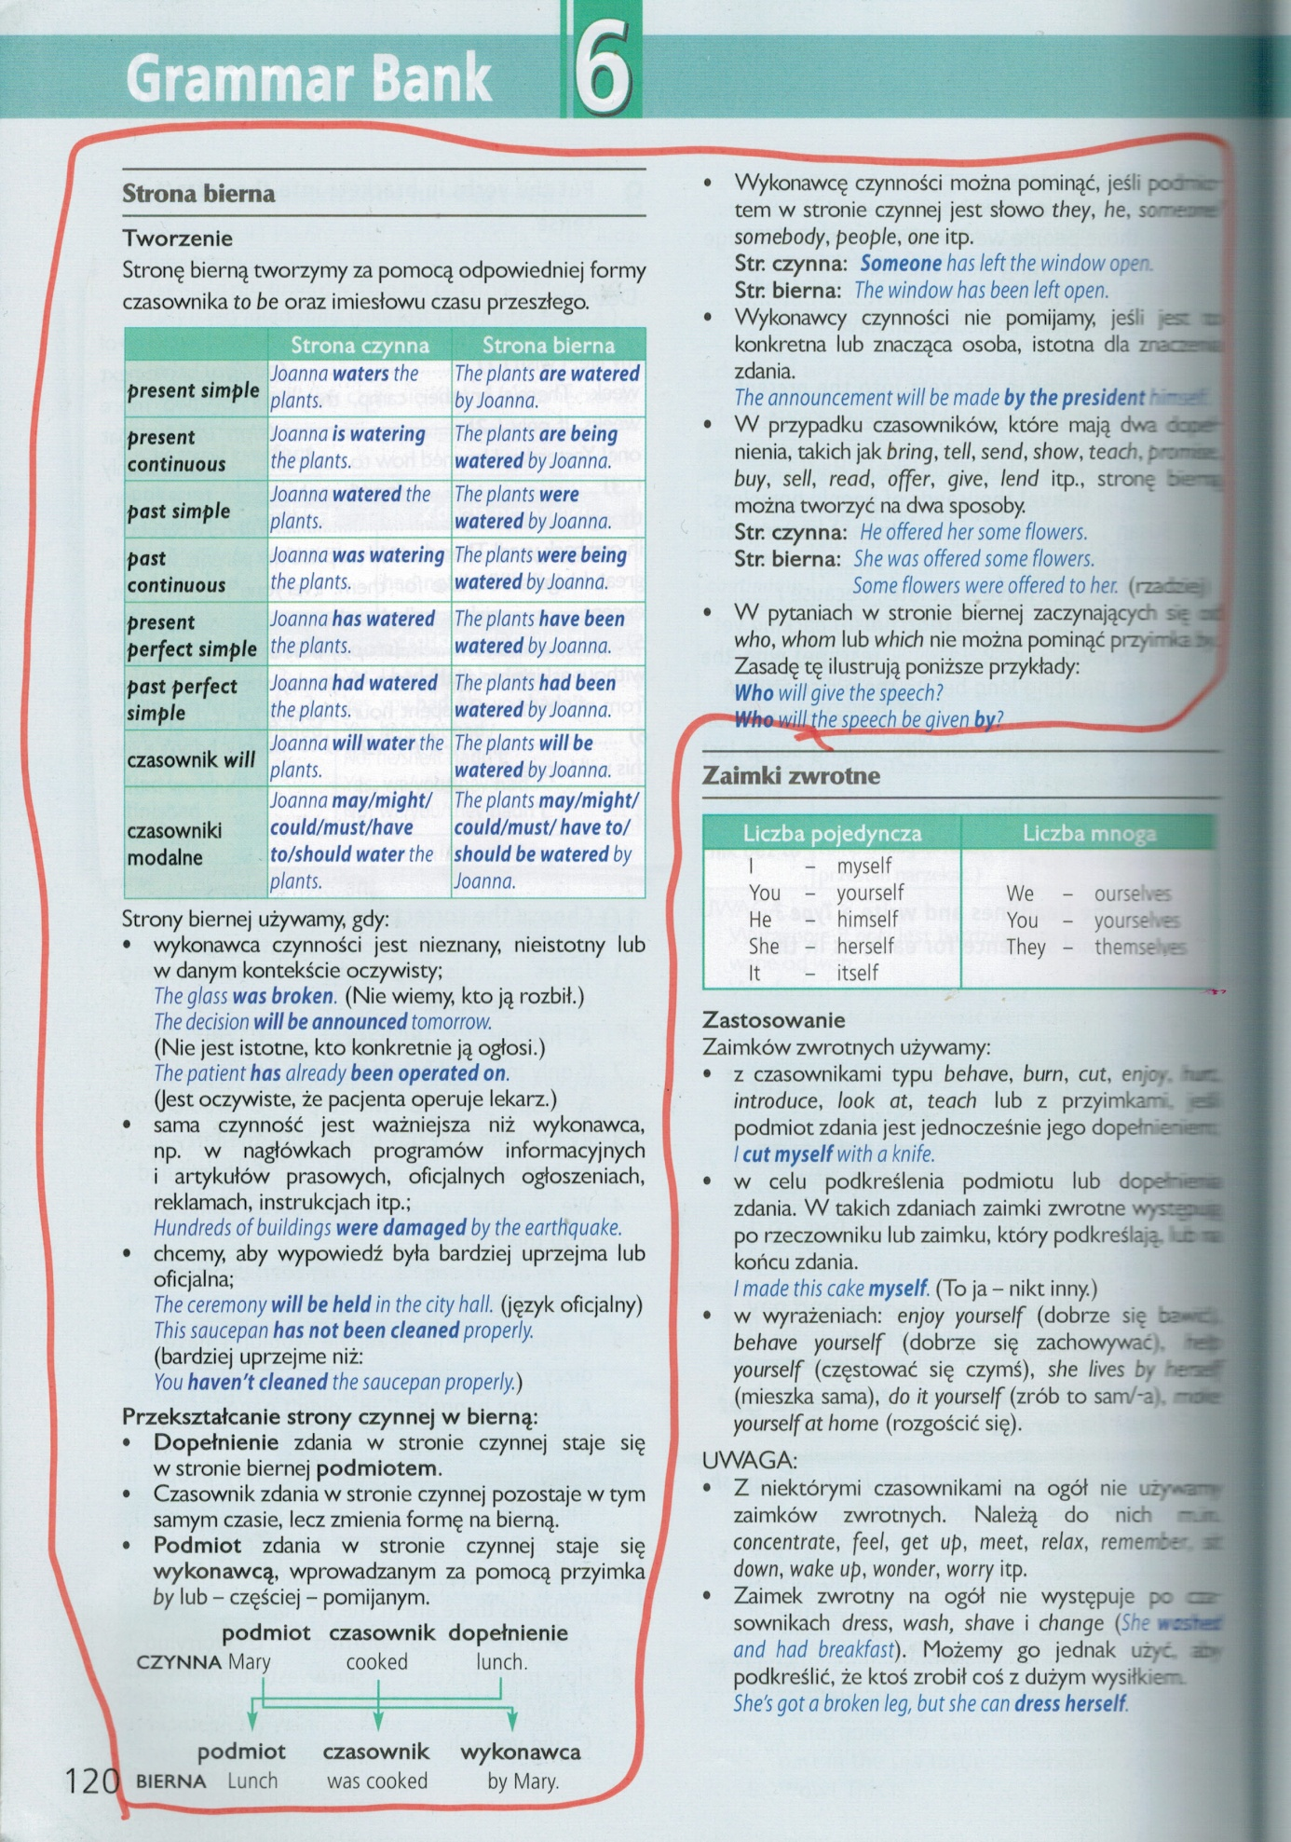
Subject: Vocabulary practice.
You have to do ex. 1-4.
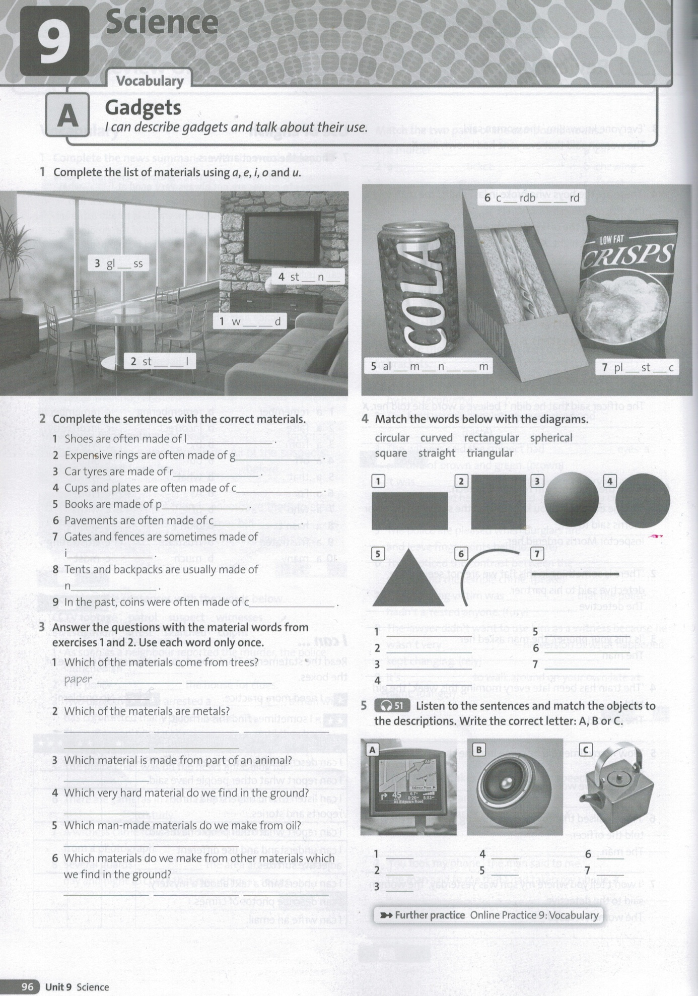
You can print the documents and send me the photos of your work till the end of this week.

